ASSUNTO: INDICO AO EXMO SENHOR PREFEITO LUIS GUSTAVO ANTUNES STUPP, JUNTAMENTE COM O SETOR RESPONSÁVEL A INSTALAÇÃO DE GRADE PROTETORA DO BUEIRO LOCALIZADO NA RUA DO TUCURA PROXIMO AO Nº 773.

DESPACHO:

SALA DAS SESSÕES ____/____/_____

PRESIDENTE DA MESA

INDICAÇÃO Nº , DE 2013

SENHOR PRESIDENTE,
SENHORES VEREADORES e SENHORAS VEREADORAS.

Indico ao Excelentíssimo Prefeito Luis Gustavo Antunes Stupp, junto ao setor responsável a instalação de grade de proteção no bueiro localizado na Rua do Tucura próximo ao número 773.

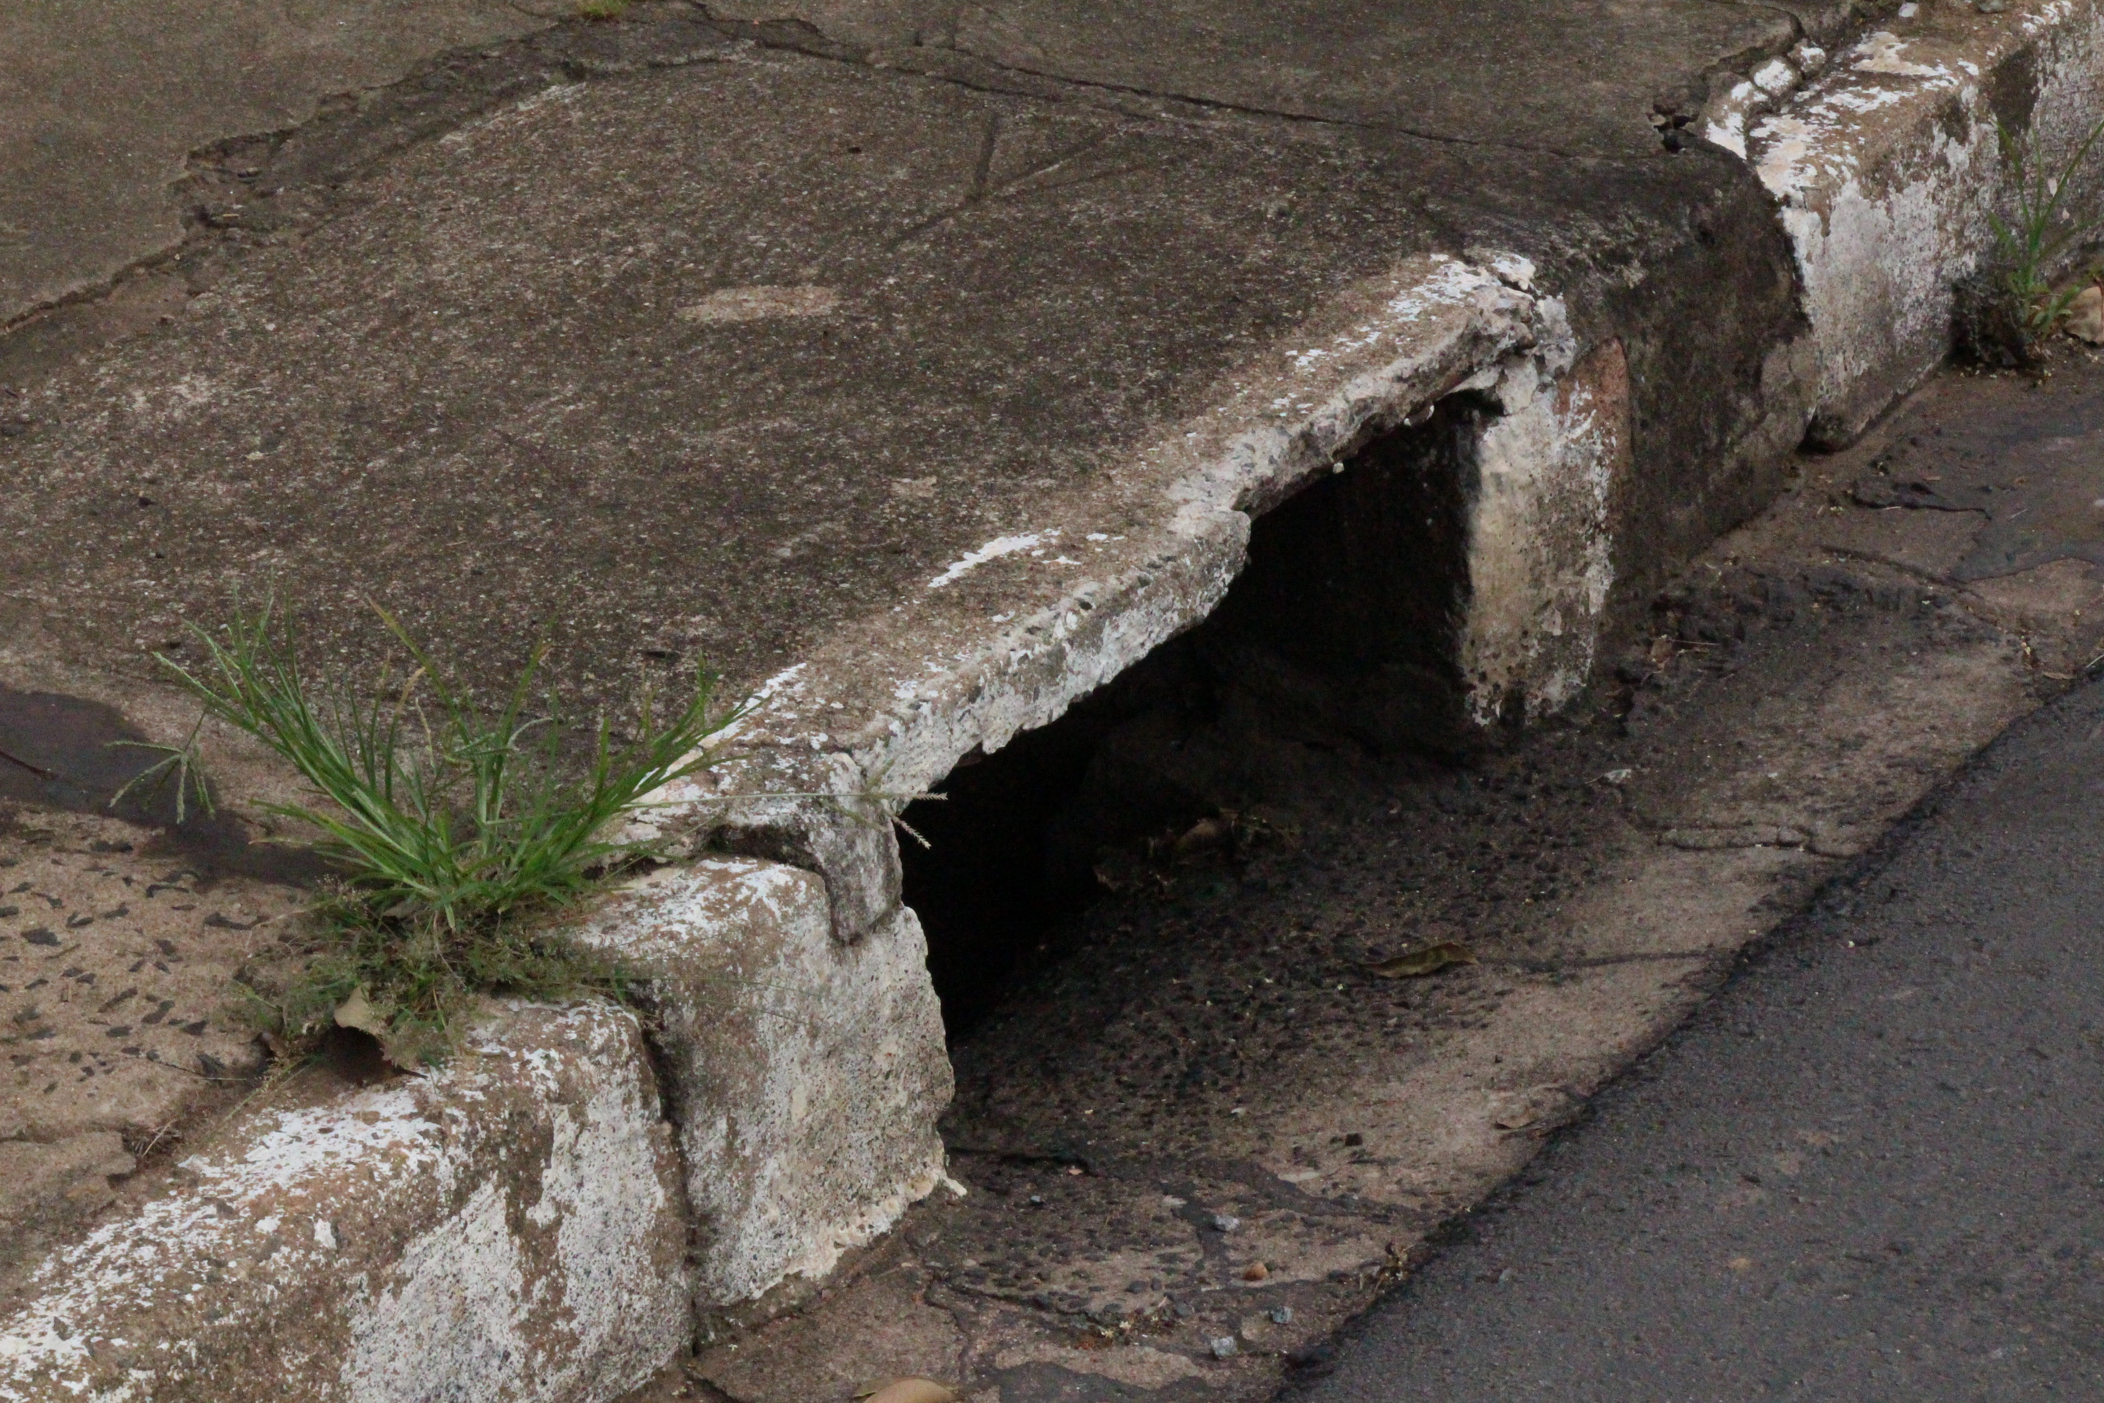

SALA DAS SESSÕES “VEREADOR SANTO RÓTTOLI”, em 06 de dezembro de 2013.

VEREADOR LUIS ROBERTO TAVARES

